ΜΗΧΑΝΙΚΗ ΜΑΘΗΣΗ
ΓΡΑΠΤΗ ΕΡΓΑΣΙΑ 5
Neural Networks

Σκοπός της συγκεκριμένης εργασίας είναι η εξοικείωση με την υλοποίηση του αλγορίθμου Multi-Layer Perceptron, που περιλαμβάνει τη δημιουργία τεχνητών Νευρωνικών Δικτύων (Ν.Ν., Neural Networks), που αποτελούνται από Perceptrons, μέσω της αντίστοιχης μεθόδου που παρέχει η βιβλιοθήκη sci-kit της Python.
Δημιουργήθηκαν διάφορα Ν.Ν., δίνοντας διάφορες τιμές στις χαρακτηριστικές παραμέτρους που επηρεάζουν την απόδοσή τους. Η εφαρμογή τους έγινε με χρήση του DataSet “Beast Cancer”, της βιβλιοθήκης sklearn. Τα δεδομένα, πριν εισαχθούν στα Ν.Ν. υφίστανται προεπεξεργασία (preprrocessing), μέσω της κλάσης MinMaxScaler() της βιβλιοθήκης sklearn, η οποία τα κανονικοποιεί μετατρέποντάς τα στην κλίμακα (0,1). Η αξιολόγηση και η σύγκριση της απόδοσης των διαφορετικά παραμετροποιημένων Ν.Ν. έγινε, σύμφωνα με τις οδηγίες της εκφώνησης, με χρήση των ακόλουθων μετρικών (στον υπολογισμό των μετρικών επιλέχθηκε τιμή παραμέτρου average=’macro’):
- precision: Ορίζεται ως TP / (TP+FP)
- recall: Ορίζεται ως TP / (TP+FN)
- f1: Ορίζεται ως 2*precision*recall / (precision+recall)

Α. Περιγραφή και μελέτη του αλγορίθμου
Σύμφωνα με τις απαιτήσεις της εκφώνησης δημιουργήθηκαν διάφορα Ν.Ν. διαφοροποιούμενα στις τιμές των παρακάτω παραμέτρων:
- hidden_layer_sizes: Καθορίζει το πλήθος και το μέγεθος των κρυφών επιπέδων. Χρησιμοποιήθηκαν από 1 έως και 3 κρυφά επίπεδα, διαφόρων μεγεθών.
- solver: Ο επιλυτής που είναι υπεύθυνος για τη βελτιστοποίηση των βαρών. Χρησιμοποιήθηκαν και οι 3 διαθέσιμες από τη βιβλιοθήκη επιλογές.
- tol: (Tolerance), αντιστοιχεί σε ένα κατώφλι. Αν η βελτίωση στην επίδοση του N.N. δεν το ξεπεράσει για έναν αριθμό 10 (default τιμή) συνεχόμενων κύκλων-εποχών, τότε θεωρείται ότι το Ν.Ν. έχει συγκλίνει. Χρησιμοποιήθηκαν διάφοροι μικροί δεκαδικοί αριθμοί.
Παράλληλα ορίστηκε σταθερή τιμή για τις παρακάτω παραμέτρους:
- activation_function: ‘relu’.
- maximun_iterations: 100
Τα διάφορα Ν.Ν. εκτελέστηκαν διαδοχικά, με παράλληλη καταγραφή των τιμών των μετρικών. Ο κώδικας υλοποίησης και εκτέλεσης του αλγορίθμου υπάρχει στο συνοδευτικό αρχείο lliapikos_ge5_NN.py. Η μεταβολή των τιμών των ζητούμενων μετρικών φαίνεται στο συνοδευτικό αρχείο NN_Results.xlsx.

Β. Σύγκριση των παραλλαγών του αλγορίθμου
Βλέποντας συγκριτικά τα αποτελέσματα, παρατηρώ τα παρακάτω αναφορικά με την επίδραση των διαφόρων παραμέτρων στην επίδοση του αλγορίθμου:
- hidden_layer_sizes: Διατηρώντας όλες τις άλλες παραμέτρους σταθερές, παρατηρώ ότι η αύξηση στο πλήθος ή/και το μέγεθος των κρυφών επιπέδων μειώνει την απόδοση του αλγορίθμου στο συγκεκριμένο DataSet.
- solver: Αν και μεταβάλλεται ανάμεσα στις διάφορες υλοποιήσεις η τιμή του hidden_layer_sizes και tol, παρατηρώ ότι τα καλύτερα αποτελέσματα τα δίνει ο ‘sgd’, χρησιμοποιώντας μάλιστα το μικρότερο Ν.Ν., αποτελούμενο από ένα κρυφό επίπεδο 10 Percetrons. Ο διπλασιασμός στο μέγεθος του κρυφού επιπέδου ρίχνει δραστικά την επίδοση. Πρακτικά το ίδιο καλή επίδοση παρουσιάζει και ο ‘adam’, με χρήση επίσης περιορισμένου μεγέθους Ν.Ν., ενώ φαίνεται να μένει ανεπηρέαστος από τη ραγδαία αύξηση στο πλήθος και το μέγεθος των κρυφών επιπέδων. Αισθητά μειωμένη επίδοση παρουσιάζει ο ‘lbfgs’, ανεξάρτητα από το μέγεθος του χρησιμοποιούμενου Ν.Ν.
- tol: Δεν φαίνεται να επηρεάζει με κάποιο τρόπο την επίδοση των Ν.Ν.

ΒΙΒΛΙΟΓΡΑΦΙΑ
1. Υλικό μαθήματος.
2. Müller, A.C & Guido, S. - Introduction to Machine Learning with Python. A Guide for Data Scientists, O' Reilly, 2017.
3. Τεκμηρίωση από τον ιστότοπο της βιβλιοθήκης Sklearn.

CONFUSION MATRIX ΤΟΥ ΑΛΓΟΡΙΘΜΟΥ
Default διαμόρφωση αλγορίθμου:
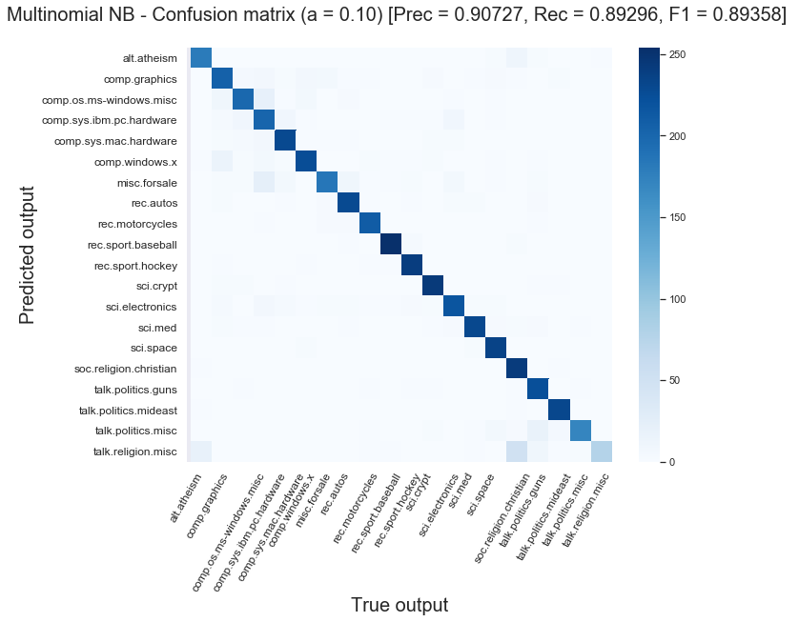
Παραμετροποιημένος αλγόριθμος: max_features=1000, ngram_range= (1,1)
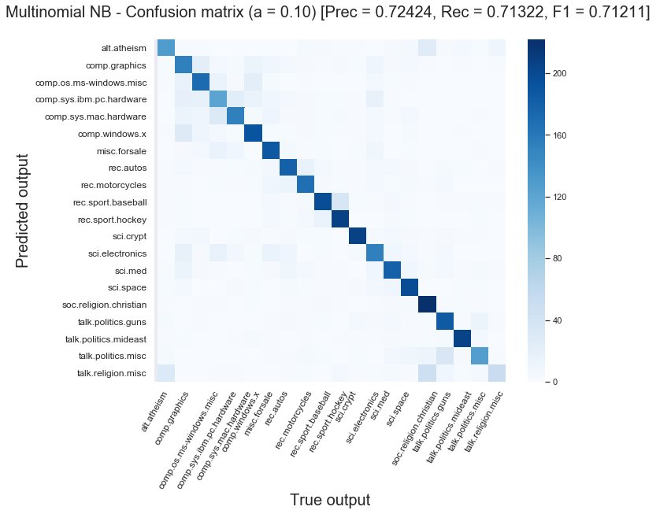
Παραμετροποιημένος αλγόριθμος: max_features=5000, ngram_range= (2,2)
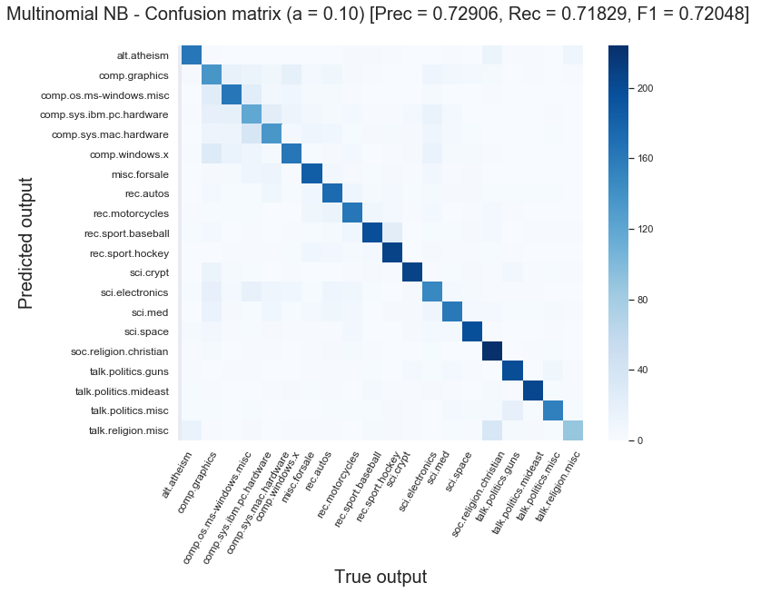
Παραμετροποιημένος αλγόριθμος: max_features=12500, ngram_range= (3,3)
